Проверочная работа
по МАТЕМАТИКЕ

4 ЯЛАСС

Вариант 9

Инструкция по выполнению работы

На выполнение работы по математике даётся 45 минут. Работа содержит 12 заданий.
В заданиях 1, 2, 4, 5 (пункт 1), 6—8, 11 (пункты 1 и 2) необходимо записать только ответ. Запиши его в отведённом для этого поле со словом «Ответ».
В задании 5 (пункт 2) нужно изобразить на рисунке прямую линию, а в задании 10 — букву.
В заданиях 3, 9, 12 требуется записать решение и ответ в отведённом для этого поле.
Если ты хочешь изменить ответ, то зачеркни его и запиши рядом новый.
При выполнении работы нельзя пользоваться учебниками, рабочими тетрадями, справочниками, калькулятором.
При необходимости можно пользоваться черновиком. Записи в черновике проверяться и оцениваться не будут.
Советуем выполнять задания в том порядке, в котором они даны. Для экономии времени пропускай задание, которое не удаётся выполнить сразу, и переходи к следующему. Постарайся выполнить как можно больше заданий.

Желаем успеха.!

С 2015 Федеральная служба по надзору в сфере образования и науки Российской Федерации

Найди значение выражения 48 + 55.
Ответ:

Найди значение выражения 17 + 3 6 + 11.

Ответ:

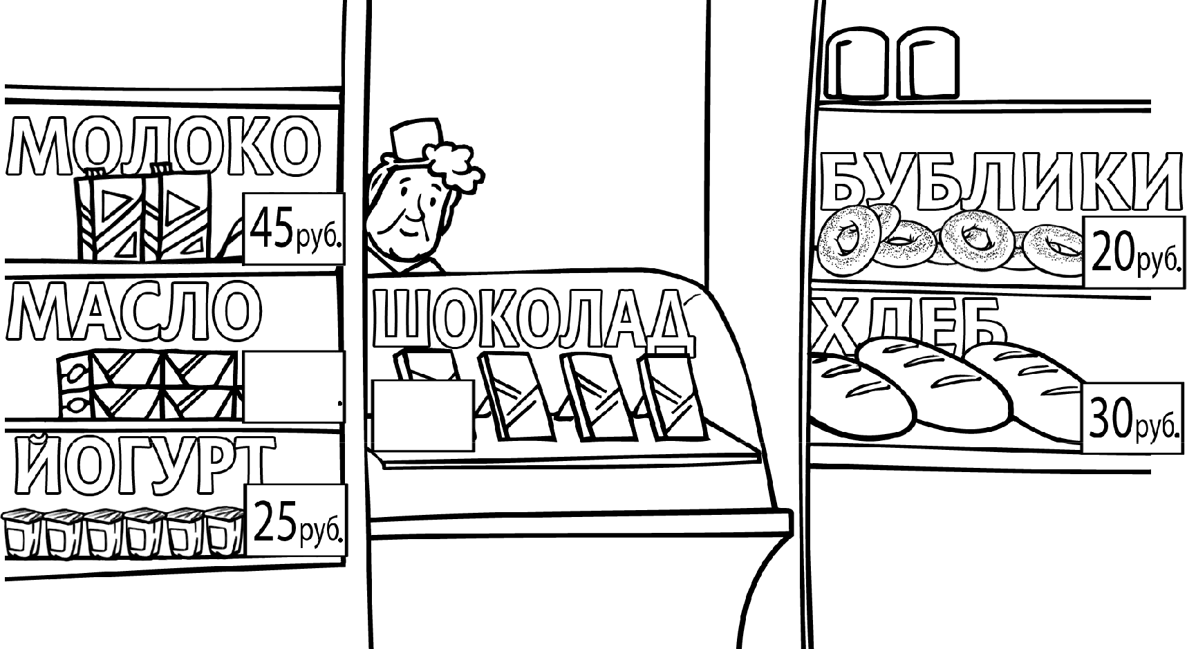
Рассмотри рисунок и ответь на вопрос. Сколько рублей надо заплатить за покупку, состоящую из двух пачек масла и четырёх бубликов?

°" 40„s

Запиши решение и ответ.

Решение:
Ответ:

2

В магазине от куска сыра весом 3 кг отрезали небольшой кусок и продали его покупателю. Оставшаяся часть весит 2 кг 550 г. Сколько граммов весит проданный кусок сыра?

Ответ:

На рисунке ниже изображён прямоугольник.
- Найди площадь этого прямоугольника, если сторона клетки — 1 см.

Ответ:

- Проведи прямую линию так, чтобы этот прямоугольник оказался разбит на две части, одна из которых имеет периметр 10 см.
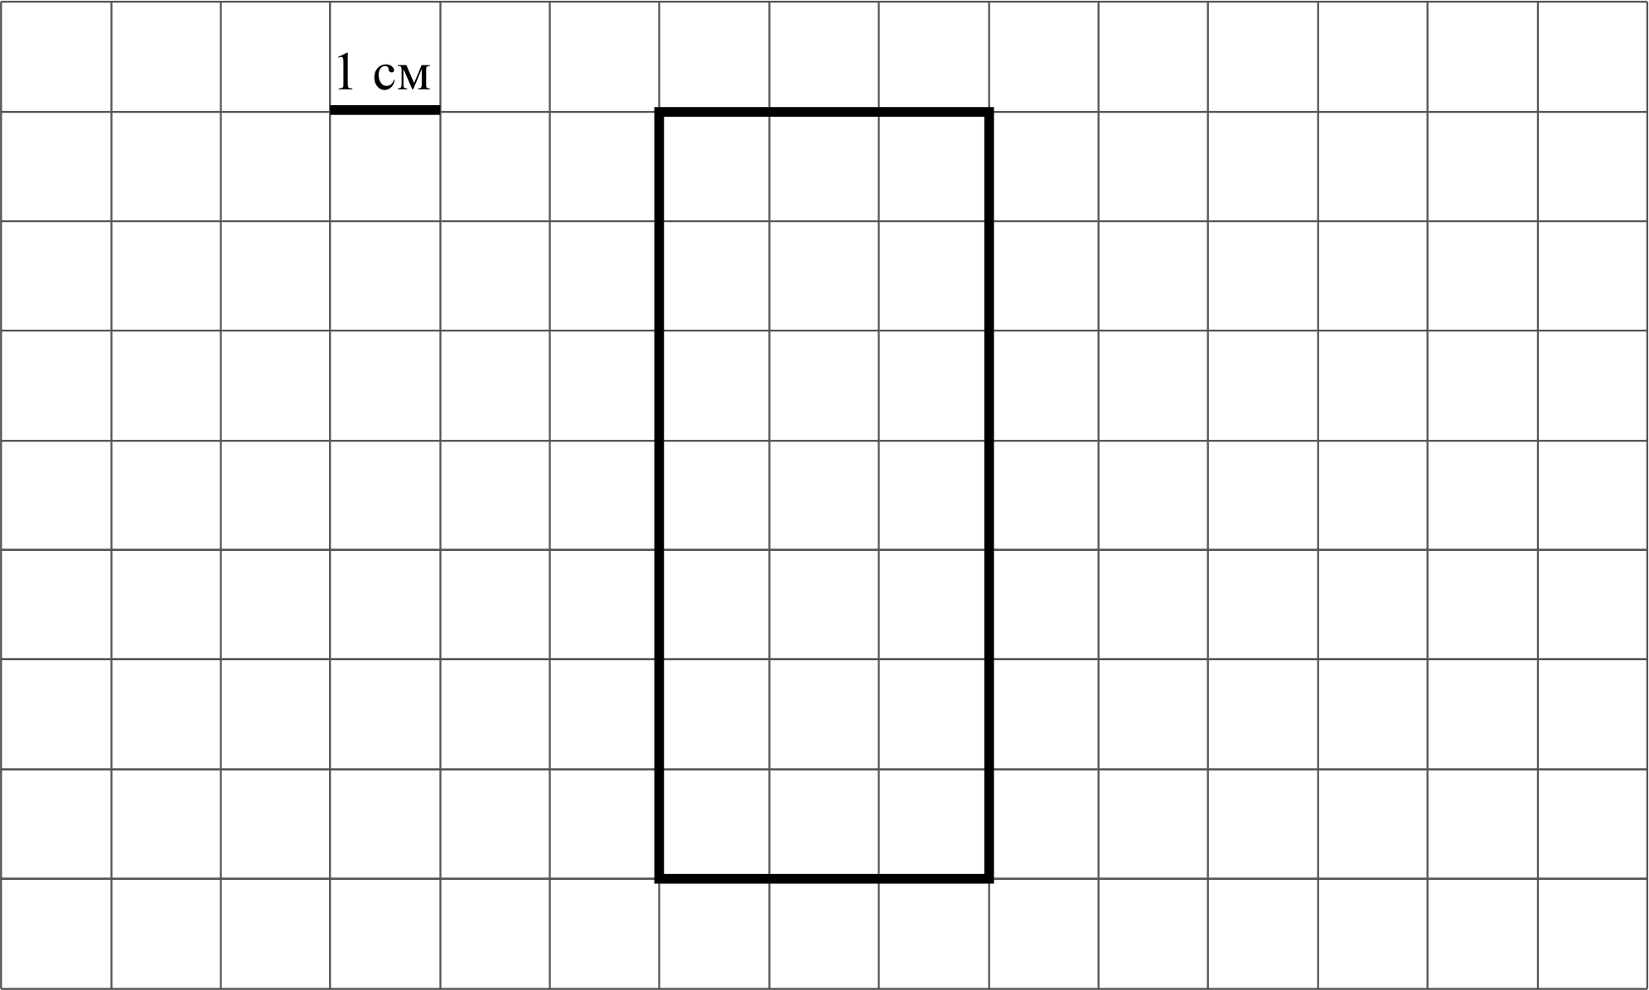

Время | Иванов | Семёнов | Михаилов
13:00 | 5 | 8 | 13
14:00 | 3 | 2 | 7
15:00 | 1 | 5 | 3
16:00 | 10 | 5 | 2
17:00 | 2 | 12 | 14

В какое время с 13 до 17 часов у врача Семёнова была самая маленькая очередь?

Ответ:

Найди значение выражения 54 3 — 217 : 7.

Ответ:

В кинотеатре показывают фильм, длительность которого — 2 часа 15 минут. После каждого сеанса устраивается перерыв на полчаса. Первый сеанс начался
в 10:00. Во сколько закончится третий сеанс?

Ответ:

4

В школе 30 кабинетов, в каждом кабинете стоит по 10 столов. После учебного года в школе осталось 564 целых стула. Сколько стульев требуется купить, чтобы у каждого стола стояло 2 стула?
Запиши решение и ответ.

Решение:
Ответ:

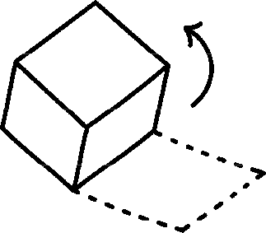
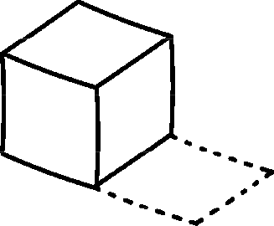
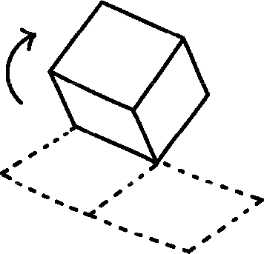
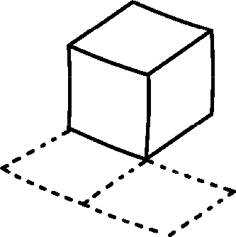
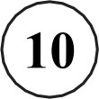
10 На полу лежит кубик, на гранях которого нарисованы буквы (рис. 1). Кубик перекатили через ребро, как показано на рисунке. Пунктиром на рисунке изображён след от предыдущего положения кубика. После этого кубик таким же образом перекатили через другое ребро, в результате чего грань с одной из букв оказалась сверху.
Рис. 1
На рис. 2 показаны следы кубика и его конечное положение (вид сверху). Изобрази на этом рисунке букву, которая оказалась на верхней грани кубика. Буква должна быть расположена так, как она нарисована на кубике.
Один из рисунков используй как черновик.
Черновик Omaeш

Петру Николаевичу нужно посетить трёх врачей в поликлинике: окулиста, стоматолога и терапевта. Он пришёл в поликлинику к 10 часам и выяснил, что
стоматолог принимает с 11 до 13 часов, терапевт — с 10 до 12, а окулист свободен только с 11 до 12 часов. Петру Николаевичу удалось посетить всех трёх врачей и провести у каждого ровно по часу.

- У какого врача Петр Николаевич был в 11:30?

Ответ:

- К какому врачу отправился Петр Николаевич после посещения окулиста?

Ответ:

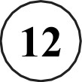
12 В 10 часов утра на стадионе было 28 человек, из которых часть играли в футбол, а часть — в волейбол. Затем семь из игравших в футбол ушли со стадиона, а три человека, игравших в волейбол, пошли играть в футбол. В результате играющих в футбол стало в два раза больше, чем играющих в волейбол. Сколько человек играли в футбол в 10 часов утра?
Запиши решение и ответ.

Решение:
Ответ:

6

Проверочная работа
по МАТЕМАТИКЕ

4 ЯЛАСС

Вариант 10

Инструкция по выполнению работы

На выполнение работы по математике даётся 45 минут. Работа содержит 12 заданий.
В заданиях 1, 2, 4, 5 (пункт 1), 6—8, 11 (пункты 1 и 2) необходимо записать только ответ. Запиши его в отведённом для этого поле со словом «Ответ».
В задании 5 (пункт 2) нужно изобразить на рисунке прямую линию, а в задании 10 — букву.
В заданиях 3, 9, 12 требуется записать решение и ответ в отведённом для этого поле.
Если ты хочешь изменить ответ, то зачеркни его и запиши рядом новый.
При выполнении работы нельзя пользоваться учебниками, рабочими тетрадями, справочниками, калькулятором.
При необходимости можно пользоваться черновиком. Записи в черновике проверяться и оцениваться не будут.
Советуем выполнять задания в том порядке, в котором они даны. Для экономии времени пропускай задание, которое не удаётся выполнить сразу, и переходи к следующему. Постарайся выполнить как можно больше заданий.

Желаем успеха.!

С 2015 Федеральная служба по надзору в сфере образования и науки Российской Федерации

Найди значение выражения 18 + 86.
Ответ:

Найди значение выражения 14 + 6 2 + 19.

Ответ:

Рассмотри рисунок и ответь на вопрос. Сколько рублей надо заплатить за покупку, состоящую из четырёх баночек йогурта и двух батонов хлеба?

°" 40„s

Запиши решение и ответ.

Решение:
Ответ:

2

650 г клюквы. Сколько граммов клюквы было продано?

Ответ:

На рисунке ниже изображён прямоугольник.
- Найди площадь этого прямоугольника, если сторона клетки — 1 см.

Ответ:

- Проведи прямую линию так, чтобы этот прямоугольник оказался разбит на две части, одна из которых имеет периметр 12 см.
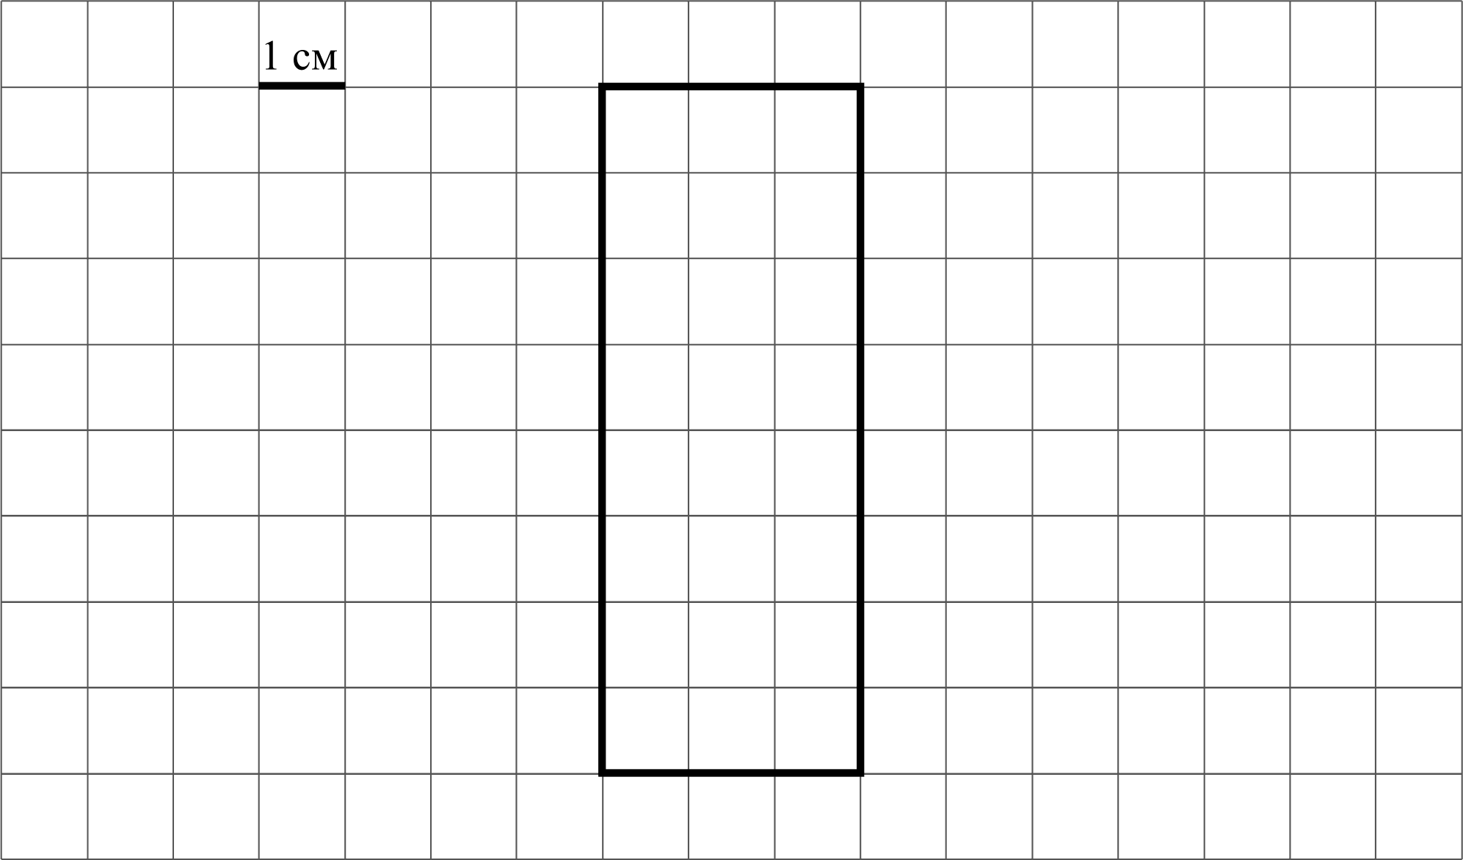

Ниже приведены данные по числу человек в очереди к каждому из трёх врачей.

Время | Иванов | Семёнов | Михаилов
11:00 | 5 | 8 | 13
12:00 | 3 | 2 | 7
13:00 | 6 | 7 | 3
14:00 | 10 | 5 | 2
15:00 | 2 | 12 | 14
В какое время с 11 до 15 часов у врача Иванова была самая маленькая очередь?

Ответ:

Найди значение выражения 46 4 — 328 :8.

Ответ:

В кинотеатре показывают фильм, длительность которого — 2 часа 25 минут. После каждого сеанса устраивается перерыв на полчаса. Первый сеанс начался
в 12:00. Во сколько закончится третий сеанс?

Ответ:

4

В школе 20 кабинетов, в каждом кабинете стоит по 10 столов. После учебного года в школе осталось 366 целых стульев. Сколько стульев требуется купить, чтобы у каждого стола стояло 2 стула?
Запиши решение и ответ.

Решение:
Ответ:

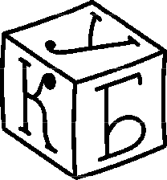
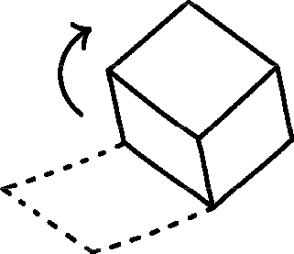
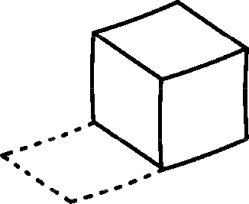
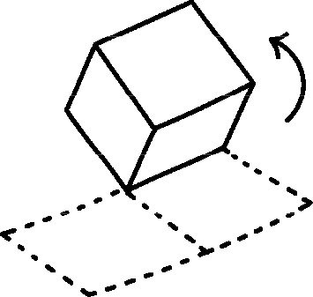
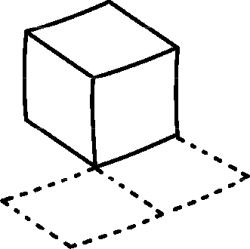
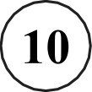
10 На полу лежит кубик, на гранях которого нарисованы буквы (рис. 1). Кубик перекатили через ребро, как показано на рисунке. Пунктиром на рисунке изображён след от предыдущего положения кубика. После этого кубик таким же образом перекатили через другое ребро, в результате чего грань с одной из букв оказалась сверху.
Рис. 1
На рис. 2 показаны следы кубика и его конечное положение (вид сверху). Изобрази на этом рисунке букву, которая оказалась на верхней грани кубика. Буква должна быть расположена так, как она нарисована на кубике.
Один из рисунков используй как черновик.
Черновик Ответ

Петру Николаевичу нужно посетить трёх врачей в поликлинике: окулиста, стоматолога и терапевта. Он пришёл в поликлинику к 14 часам и выяснил, что терапевт принимает с 15 до 17 часов, стоматолог — с 14 до 16, а окулист свободен только с 16 до 17 часов. Петру Николаевичу удалось посетить всех трёх врачей и провести у каждого ровно по часу.

- У какого врача Петр Николаевич был в 16:30?

Ответ:

- К какому врачу отправился Петр Николаевич после посещения стоматолога?

Ответ:

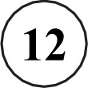
12 В 9 часов утра на стадионе было 24 человека, из которых часть играли в футбол, а часть — в баскетбол. Затем шесть из игравших в футбол ушли со стадиона, а два человека, игравших в баскетбол, пошли играть в футбол. В результате играющих в футбол стало в два раза больше, чем играющих в баскетбол. Сколько человек играли в футбол в 9 часов утра?
Запиши решение и ответ.

Решение:
Ответ:

6

